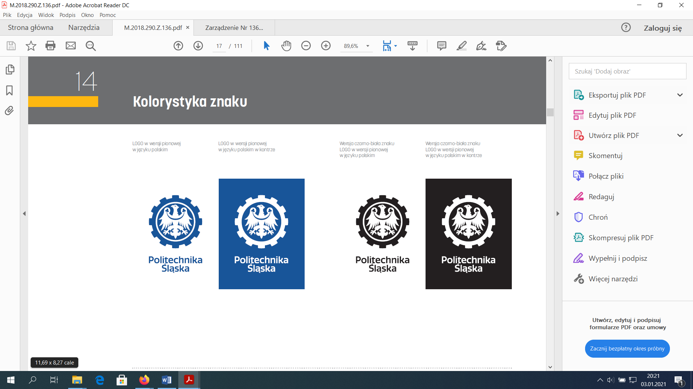

**PROJEKT INŻYNIERSKI**

„Symulator Maszyny Lorenza”

**Jakub KUROWSKI**

**Nr albumu 290575**

**Kierunek:** Teleinformatyka

**Specjalność:** <wpisać właściwą>

**PROWADZĄCY PRACĘ**

**Dr inż. Ewa Płuciennik**

**KATEDRA INFORMATYKI STOSOWANEJ**

**Wydział Automatyki, Elektroniki i Informatyki**

**GLIWICE 2022/2023**

**Tytuł pracy:**

Symulator Maszyny Lorenza

**Streszczenie:**

Prosty program symulujący działanie maszyny Lorenza, wykorzystywanej podczas IIWŚ do szyfrowania transmisji telegraficznych między Naczelnym Dowództwem III Rzeszy (OKW), a sztabami armii niemieckich w okupowanej Europie. Program stworzony przy pomocy języka C++, z interfejsem tekstowym, w oknie konsoli.

**Słowa kluczowe:**

Program, C++, Symulator, Interfejs tekstowy

**Thesis title:**

Lorenz Machine Simulator

**Abstract:**

A simple program that simulates the functioning of a Lorenz machine, as utilized during WWII to cipher telegraphic transmissions between the High Command of the 3rd Reich (OKW) and the various Army Commands throughout occupied Europe. The program was created with the C++ language, and functions through a text interface, in a console window.

**Keywords:**

Program, C++, Simulator, Text interface

Spis treści

Rozdział 1 Wstęp 1

Rozdział 2 Analiza tematu 3

Rozdział 3 Wymagania i narzędzia 5

Rozdział 4 Specyfikacja zewnętrzna programu 7

Rozdział 5 Specyfikacja wewnętrzna programu 9

Rozdział 6 Weryfikacja i walidacja 11

Rozdział 7 Podsumowanie i wnioski 13

Bibliografia 15

Spis skrótów i symboli 19

Źródła 20

Lista dodatkowych plików, uzupełniających tekst pracy 21

Spis rysunków 22

Spis tablic 23

# Rozdział 1 Wstęp

* wprowadzenie w problem/zagadnienie
* Osadzenie problemu w dziedzinie
* Cel pracy
* Zakres pracy
* Zwięzła charakterystyka rozdziałów
* Jednoznaczne określenie wkładu autora, w przypadku prac wieloosobowych – tabela z autorstwem poszczególnych elementów pracy

Pierwsza linia akapitu z wcięciem. Czcionka Times New Roman lub Callibri 12pt. Obustronne wyrównanie. Interlinia 1.3

Rozdział 2   
  
Analiza tematu

* sformułowanie problemu
* osadzenie tematu w kontekście aktualnego stanu wiedzy (state of the art.) o poruszanym problemie
* studia literaturowe [2,3,4,1] – opis znanych rozwiązań (także opisanych naukowo, jeżeli problem jest poruszany w publikacjach naukowych), algorytmów

$y=\frac{dx}{dt}$ (1)

# Rozdział 3 Wymagania i narzędzia

* wymagania funkcjonalne i niefunkcjonalne
* przypadki użycia (diagramy UML) – dla prac, w których mają zastosowanie
* opis narzędzi, metod eksperymentalnych, metod modelowania itp.
* metodyka pracy nad projektowaniem i implementacja – dla prac, w których ma to zastosowanie

# Rozdział 4 Specyfikacja zewnętrzna programu

Jeśli to specyfikacja zewnętrzna:

* wymagania sprzętowe i programowe
* sposób instalacji
* sposób aktywacji
* kategorie użytkowników
* sposób obsługi
* administracja systemu
* kwestie bezpieczeństwa
* przykład działania
* scenariusze z systemu (ilustrowane zrzutami z ekranu lub generowanymi dokumentami)

|  |
| --- |
|  |
|  |

# Rozdział 5 Specyfikacja wewnętrzna programu

Jeśli to specyfikacja wewnętrzna:

* przedstawienie idei
* architektura systemu
* opis struktur danych (i organizacja baz danych)
* komponenty, moduły, biblioteki, przegląd ważniejszych klas (jeśli występują)
* przegląd ważniejszych algorytmów (jeśli występują)
* szczegóły implementacji wybranych fragmentów, zastosowane wzorce projektowe
* diagramy UML

krótka wstawka kodu w linii tekstu jest możliwa, np. **descriptor**, a nawet **descriptor_gaussian**. Dłuższe fragmenty lepiej jest umieszczać jako rysunek, np. kod na rysunku 5.1, a naprawdę długie fragmenty – w załączniku.

# Rozdział 6 Weryfikacja i walidacja

* sposób testowania w ramach pracy (np. odniesienie do modelu V)
* organizacja eksperymentów
* przypadki testowe, zakres testowania (pełny/niepełny)
* wykryte i usunięte błędy
* opcjonalnie wyniki badań eksperymentalnych

|  |  |
| --- | --- |
| Tabela 4.2. Nagłówek tabeli jest nad tabelą. | |
| Poziom 1 | 24 pt |
| Poziom 2 | 20 pt |
| Poziom 3 | 16 pt |
|  | |

# Rozdział 7 Podsumowanie i wnioski

* uzyskane wyniki w świecie postawionych celów i zdefiniowanych wyżej wymagań
* kierunki ewentualnych danych prac (rozbudowa funkcjonalna …)
* problemy napotkane w trakcie pracy

# Bibliografia

1. Imię Nazwisko, Imię Nazwisko. *Tytuł książki*. Wydawnictwo, Warszawa, 2017.
2. Imię Nazwisko, Imię Nazwisko. Tytuł artykułu w czasopiśmie. *Tytuł czasopisma*, 157(8):1092–1113, 2016.
3. Imię Nazwisko, Imię Nazwisko, Imię Nazwisko. Tytuł artykułu konferencyjnego. *Nazwa konferencji*, str. 5346–5349, 2006.
4. Autor, jeśli znany. https: [www.adres.strony](http://www.adres.strony) (dostęp:dzień.miesiąc.rok)

Dodatki

# Spis skrótów i symboli

*OKW* Naczelne Dowództwo Sił Zbrojnych (niem. *Oberkommando das Wehrmacht)*

# Źródła

Jeżeli w pracy konieczne jest umieszczenie długich fragmentów kodu źródłowego,

należy je przenieść do tego miejsca.

# Lista dodatkowych plików, uzupełniających tekst pracy

W systemie, do pracy dołączono dodatkowe pliki zawierające:

* źródła programu,
* dane testowe
* film pokazujący działanie opracowanego oprogramowania lub zaprojektowanego i wykonanego urządzenia,
* itp.

# Spis rysunków

4.1 Podpis rysunku jest pod rysunkiem 12

5.1 Pseudokod w listings 14

5.2 Pseudokod w minted 14

# Spis tablic

6.1 Opis tabeli nad nią 16